Муниципальное общеобразовательное бюджетное учреждение «Средняя общеобразовательная школа № 7 имени Героя России И.В. Ткаченко» г. Тында Амурской области

ИССЛЕДОВАТЕЛЬСКАЯ РАБОТА

На тему: «ПРАВИЛЬНОЕ ПИТАНИЕ ПОЖИЛОЙ КОШКИ»

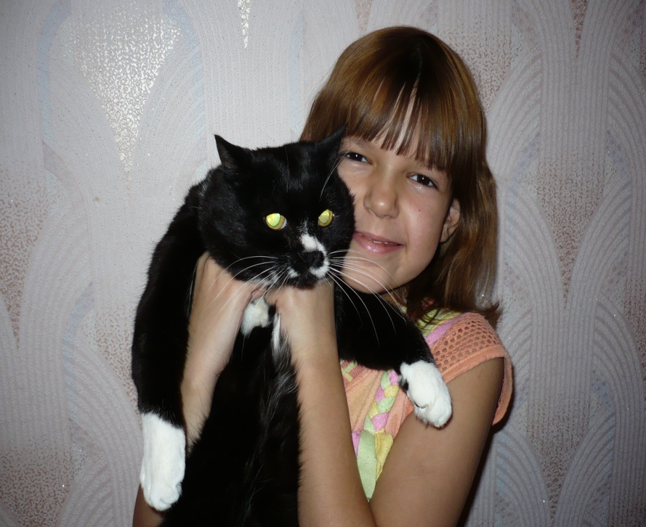

По курсу: Окружающий мир

Автор:
Ученица 3- А класса Сидоренко Мария

Руководитель: Т.К. Сидоренко

АННОТАЦИЯ

Работа содержит 15 страниц печатного текста, 4 источника, 1 таблица, 7 рисунков, 4 диаграммы.

Суть исследовательской работы состоит в изучении значимости правильного питания домашних кошек, которое содержит полный набор белков, жиров, углеводов – основных компонентов пищи и главных источников энергии, все необходимые для жизнедеятельности витамины, с пищей, которую употребляет человек. Правильное питание необходимо для поддержания здоровья кошек.

Рис.№1

ОГЛАВЛЕНИЕ
ВВЕДЕНИЕ…………………………………………………………….. .. ………………3
1. ИССЛЕДОВАНИЕ ПРАВИЛЬНОГО ПИТАНИЯ ПОЖИЛОЙ ДОМАШНЕЙ
КОШКИ …………………………………………………………………………………. 6

1.1. Питание и рацион…………………………………………………6
1.2.Виды кормов для домашней кошки…………………………….7
1.3. Описание методики исследования……………………………….9
1.4. Результаты исследования……………………………………….12
ЗАКЛЮЧЕНИЕ……………………………………………………………...13
ПРИЛОЖЕНИЯ…………………………………………………………………………14
БИБЛИОГРАФИЧЕСКИЙ СПИСОК………………………………………………….15

ВВЕДЕНИЕ
Любимые всеми нами животные - кошки. Они настолько совершенны, горды, независимы, загадочны и красивы, что заслуживают наилучшего к себе отношения. Есть целая наука, посвященная исключительно кошкам, - фелинология.
До одомашнивания кошка была хищником-одиночкой и всегда могла позволить себе питаться несколько раз любое время суток. Лучше всего предоставить кошке так называемый "свободный режим кормления": просто следить за тем, чтобы в ее миске всегда был корм. Но, например, у некоторых домашних котов это может привести к ожирению, и для них дневной рацион должен делиться на три кормления. Одним из важнейших условий содержания животных в домашних условиях является их правильное и полноценное питание. Кошка, живущая в квартире, питается тем, что предлагает ей хозяин. Он должен позаботиться о том, чтобы в ее пище присутствовали все необходимые витамины, питательные вещества, минеральные соли. Навредить животному может не только недостаток, но и излишек пищи, ее неправильный состав.
Ограничение потребления белков, жиров, углеводов, витаминов здоровыми животными может стать причиной заболеваний и сокращения жизни домашней кошки. Именно это обусловило актуальность и выбор темы исследования.
ЦЕЛЬ РАБОТЫ: Выявить правильное питание пожилой домашней кошки для улучшения ее здоровья.
ЗАДАЧИ:
1) Выяснить необходимость правильного питания стареющих домашних кошек.
2) Проанализировать влияние сухого, жидкого спецкорма и пищи домашнего приготовления на здоровье пожилой домашней кошки.
3) На основании полученных результатов исследования сделать выводы и предложить рекомендации о правильном питании пожилых домашних кошек для любителей этих животных.

АНАЛИЗ ИСПОЛЬЗУЕМОЙ ЛИТЕРАТУРЫ:
1. Арушанян З.П. « Как кошка вошла в наш дом», «Зоопрайс», 2009 № 1-2 (часть 1,2). История одомашнивания дикой кошки, поведение, питание.
2. Мельников И.В. Энциклопедия кошек и хозяев. Советы на каждый день. М.: Феникс, 2005. Иллюстрации кошек, истории одомашнивания кошек, знакомство с разными породами кошек, их правильным питанием. Советы для любителей домашних кошек по уходу, питанию.
3. Фогель А., Шнайдер Х.Э. – « Советы любителям кошек»: перевод с нем. – М. : Лесная промышленность, 1987. Советы для любителей домашних кошек по уходу, питанию. Необходимость употребления животными комплексного питания, где достаточно в норме жиров, белков, углеводов, витаминов.
4. Официальный сайт Intemational Cat Union LCU. О породах кошек, их поведении. Лечение больных кошек, уход за новорожденными котятами.
ОБЪЕКТ ИССЛЕДОВАНИЯ - корм для кошек (сухой и жидкий спецкорм, пища домашнего приготовления).
ПРЕДМЕТ ИССЛЕДОВАНИЯ - влияние правильного питания на здоровье пожилых домашних кошек.
МЕТОДЫ ИССЛЕДОВАНИЯ: Теоретические, практические – сравнение, классификация.
Эмпирические – изучение различных источников литературы по теме исследования, поиск информации в сети Internet, исследование, сравнение.
ПРАКТИЧЕСКИЙ ВЫХОД ИССЛЕДОВАНИЯ: рекомендации по правильному питанию любителям домашних кошек, например, одноклассникам, магазин « Элита». Исследование проводилось дома в период с 01. 09.2010г. по 14.01.2011года.

ИССЛЕДОВАНИЕ ПРАВИЛЬНОГО ПИТАНИЯ ПОЖИЛЫХ ДОМАШНИХ КОШЕК
1.1. Питание и рацион.
Питание кошек зависит от их возраста, породы, а также от возможностей владельцев. Обычно коты едят больше кошек. Беременные и кормящие кошки потребляют больше пищи, чем животные в нормальном состоянии. Кастрированным животным во избежание полноты надо слегка уменьшить порцию. Более внимательно следует подходить к кормлению сиамских и азиатских короткошерстных кошек, у которых на выставках больше всего ценится стройность тела. Пища этих животных должна состоять из продуктов высокого качества, а давать ее нужно небольшими порциями.
Взрослую кошку лучше кормить 2-3 раза в день, причем дневная норма пищи в зависимости от породы и массы кошки должна составлять 65 - 125г./1,с74/
Считается, что примерно 2/3 пищи взрослых кошек должны составлять мясо и рыба, 1/3 - остальные продукты. Продукты должны в целом содержать 40% белков, 35% углеводов и 25% жиров, а также витамины, минеральные и другие вещества, необходимые для нормального развития организма животного. /2,с 175 – 178/
Диаграмма№1

Белки - важные вещества, необходимые для роста и здоровья кошки. В отсутствии белков в организме не могут усваиваться другие питательные вещества. Белки - чрезвычайно важный энергетический материал.
Жиры - необходимая составная часть питания кошки, так как является источником энергии. Пожилые кошки, получающие достаточное количество жиров, чувствуют себя здоровыми.
Углеводы (сахар, крахмал, целлюлоза) - так же источники энергии. Кроме того, они способствуют нормальному обмену веществ в организме. Лучше, если ваша кошка будет получать углеводы (особенно в варёном виде)- продукты из пшеничной муки, картофель и другие овощи./3,с214/

1.2.Виды кормов для домашней кошки.
Натуральные продукты.
Из мясных продуктов кошкам больше всего подходит телячье и говяжье мясо, мясо домашней птицы, крольчатина. Можно давать нежирную баранину или свинину, особенно полезно мясо диких животных. Следует избегать перекармливания печенкой, богатой витамином А, что может вызвать заболевание костей, выражающееся в отвердении частей позвонков и болях при движении. Составным элементом рациона питания животных является морская рыба, содержащая йод и витамин Д. Можно давать сардины, сельдь. Не следует давать соленую рыбу. С копченой рыбы надо обязательно снимать кожу, ибо в ней содержится раздражающая кошку соль. Нельзя перекармливать морской рыбой кастрированных животных - у них могут образоваться камни в мочевом пузыре. В рацион кошек хотя бы раз в неделю следует включать творог или нежирный сыр. Горох, бобы не рекомендуется давать, так как от них пучит кишечник. Овощи или картофель дают в размельченном виде, овсянку следует варить на молоке. Иногда в пищу кошек можно добавить немного меда. Молоко для кошки является пищей, поэтому пить нужно давать воду. /4/
"Вискас":
* Мяу - мясо, которые содержат цельные кусочки курицы с говядиной в соусе;
* Специал – для кошек с чувствительным пищеварением (гипоаллергенный, укрепляет иммунитет);
* Вкусный обед – рагу с кроликом, курицей, говядиной, печенью для кошек старше 8 лет и др.
Консервы - являются самым дорогим, но самым полноценным видом питания. Консервы обычно изготавливают или из мяса и мясных продуктов, или из злаковых с добавлением витаминов и минеральных солей и позволяют составить полноценный и сбалансированный рацион.
Если ваша кошка получает корм, изготовленный в виде консервов, или сухой корм, основательно изучите на коробке или банке способ его употребления.
Рис.№5
Сухой специализированный корм.
Сухой корм- этот вид питания, который является одним из самых дорогих, но наиболее сбалансированным (Китекет, Фрискас, Вискас и др.). Основной недостаток этого вида корма- малое количество жира. Поэтому если ваша кошка получает сухой корм, то необходимо обязательно добавлять жиры.
Эти корма имеют специальные привлекательные для кошек запахи - кошка не будет так сильно привередничать. Главное, следите за тем, чтобы в распоряжении кошки всегда была свежая вода (меняйте воду каждый день), так как от этих "сухариков" кошкам больше хочется пить.

Кошке необходимо около 60 мл воды на 1 кг живого веса. Воду она получает с едой и в виде жидкости. Потребность в жидкости индивидуальна для каждого животного, а так же зависит от многих факторов, от температуры окружающей среды и температуры тела, от подвижности кошки, состояния её здоровья. Домашние кошки часто серьезно болеют. Серьезные марки кормов уже давно разработали специальные корма для каждой категории больных кошек.

1.3. Описание методики исследования.
Наблюдения проводились за пожилым домашним котом – Кузьмой, которому 16 лет. На протяжении исследования кот питался различными видами пищи.
По внешнему виду всегда можно определить, достаточное ли количество корма получает ваше животное. Если у кошки блестящая, здоровая шерсть, нормальный для ее возраста и пола вес, хорошее физическое здоровье и самочувствие, это значит, что она получает достаточное количество корма. Если же животное плохо растет, часто болеет, то, вероятно, количество и качество корма нужно изменить.
Как рассчитать суточную дозу еды для кошки?
Нужно взвесить животное и вычислить, сколько будет 2% от ее веса - это и есть суточная доза еды. Конечно, надо делать поправки на активность кошки и ее упитанность.
Средняя суточная норма пищи для Кузьмы 65 - 70 грамм – это по весу, а по возрасту, он должен есть меньше и чаще.
Таблица № 1 Влияние питательных веществ на состояние пожилого кота – Кузьмы.
Пища | Сроки кормления | Суточная норма пищи | Вес кота | Двигательная активность Кузьмы | Состояние здоровья, шерсти кота
1.Сухой спецкорм: (Китекет, Фрискас, Вискас) | С 1.09 – 1.11.2010г. | 65,2г. | 3кг260г. | Активность не высокая, часто ест, много пьет воды | Переедает пищу, часто бывает рвота. Шерсть – тусклая.
2. Натуральное питание (мясо, колбаса, творог, печень, рыба, овощи). | Со 2.11. – 02.12. 2010г. | 83,3г. | 4кг165г. | Кот поест и потом спит, сходит в туалет, играть не хочет. | Наблюдается ожирение, много спит, шерсть гладкая, блестящая.
3. Комбинированное питание (консервы для пожилых, чувствительных кошек, раз в сутки овощи) | С 03. 12. – 14. 01.2011г. | 71,2 | 3кг560гр. | Наблюдается оживление в поведении Кузьмы, меньше спит | Шерсть гладкая, блестящая

Согласно исследованию, предлагаю результаты в диаграммах:

Диаграмма№2

Когда кормили Кузьму только натуральными продуктами, то его вес увеличился на 905 грамм, по сравнению с питанием сухим кормом. После использования консервированного жидкого корма для пожилых кошек вес его уменьшился на 605 грамм и здоровье кота улучшилось.
Диаграмма№3

Сухой корм слабо усваивается кошками после 8 лет, натуральное питание для Кузьмы способствовало ожирению, он много спал, а специальное питание для пожилых котов способствует двигательной активности.
Диаграмма №4

Шерсть кота была тусклой при употреблении сухого спецкорма, но стал блестящим, гладким после использования консервированного жидкого корма и натуральных продуктов.
Вывод: сравнив разный рацион питания домашнего кота, я пришла к выводу, что стареющие кошки не нуждаются в большом количестве пищи. Лучше кормить пожилых кошек несколько раз в день небольшими порциями вкусной и достаточно калорийной пищей. Можно использовать полужидкие корма промышленного производства [Вискас] только с пометкой «старше 8 лет» или [Специал] для пожилых и чувствительных кошек. Активность Кузьмы возрастает, шерсть становится блестящей, гладкой и не наблюдается ожирения.

1.4. Результаты исследования.

На основании данных, полученных при исследовании, можно предложить рекомендации по правильному питанию пожилых кошек.

Рекомендации для любителей домашних кошек.

1.Для сохранения здоровья, двигательной активности стареющей кошки нужно кормить ее полноценным кормом, где есть белки, жиры, углеводы, а также витамины, минеральные соли.

2. Кормить кота согласно средней суточной норме, которая составляет 2% от ее веса.

3. Не рекомендуется кормить кошек острой с приправами пищей.

4. При кормлении натуральной пищей, нужно правильно ее приготовить, составить меню полноценного завтрака, обеда, ужина для кошки.

5. Необходимо, чтобы у кошки в миске всегда стояла чистая вода, желательно кипяченая. Кошке необходимо около 60 мл воды на 1 кг живого веса.

6. Для нормальной работы желудка кошкам необходима зелень - трава или листочки распускающихся растений. Нужно проращивать семена овса, пшеницы, которые улучшают пищеварение животного.

7. Посуду, из которой ест и пьет животное, следует мыть и дезинфицировать ежедневно. Лучше всего использовать эмалированную посуду, которая легко поддается кипячению или обработке 2%-ным раствором хлорамина.

Заключение.
Физическое здоровье стареющих кошек, блестящая, здоровая шерсть, нормальный для ее возраста и пола вес, хорошее самочувствие, это значит, что она получает хорошее питание.
Если же животное плохо растет, часто болеет, то, вероятно, количество корма для него недостаточно или неправильно подобрано питание.
Консервы - являются самым дорогим, но самым полноценным видом питания. Консервы обычно изготавливают или из мяса и мясных продуктов, или из злаковых с добавлением витаминов и минеральных солей и позволяют составить полноценный и сбалансированный рацион.
Пища для животных - источник физической энергии, обмена веществ в организме. Благодаря пище формируется скелет, происходит смена шерстного покрова.
Кошки не выносят пряной, острой и несвежей пищи. В этом смысле, что плохо для человека, то плохо и для животных.
Молоко для кошки не питье, а пища, поэтому у кошки должна стоять свежая вода в миске.

Приложение № 1

Приложение № 2

Приложение № 3

Приложение № 4

Библиографический список
1. Арушанян З.П. « Как кошка вошла в наш дом», «Зоопрайс», 2009 № 1-2 (часть 1,2).
2. Мельников И.В. Энциклопедия кошек и хозяев. Советы на каждый день. М.: Феникс, 2005. .
3. Фогель А., Шнайдер Х.Э. – « Советы любителям кошек»: перевод с нем. – М. : Лесная промышленность, 1987.
4. Официальный сайт Intemational Cat Union LCU.

